UNITAT DIDACTICA: “conec el meu cos”
NOM: lateralitat | DATA:
CURS: cicle inicial | SESSIÓ: 9

OBJECTIUS | - afiançar la lateralitat respecte als companys i als objectes  - reconèixer la dreta i l’esquerra, respecte els companys i els objectes.  - Respectar i valorar el seu propi cos i els dels altres

INICI | TEMPS | ESTIL | MATERIAL | GRÀFIC
Caçadors i conilles  2 equips, uns atrapen (caçadors) i els altres s’escapen (conills). Els conills es poden salvar si estan dins d’un cèrcol (cau). Els conills atrapats es porten darrera una línia i només poden ser salvats si se’ls toca la mà dreta o esquerra, segons el mestre diu. | 15 ‘ | cèrcols |  | 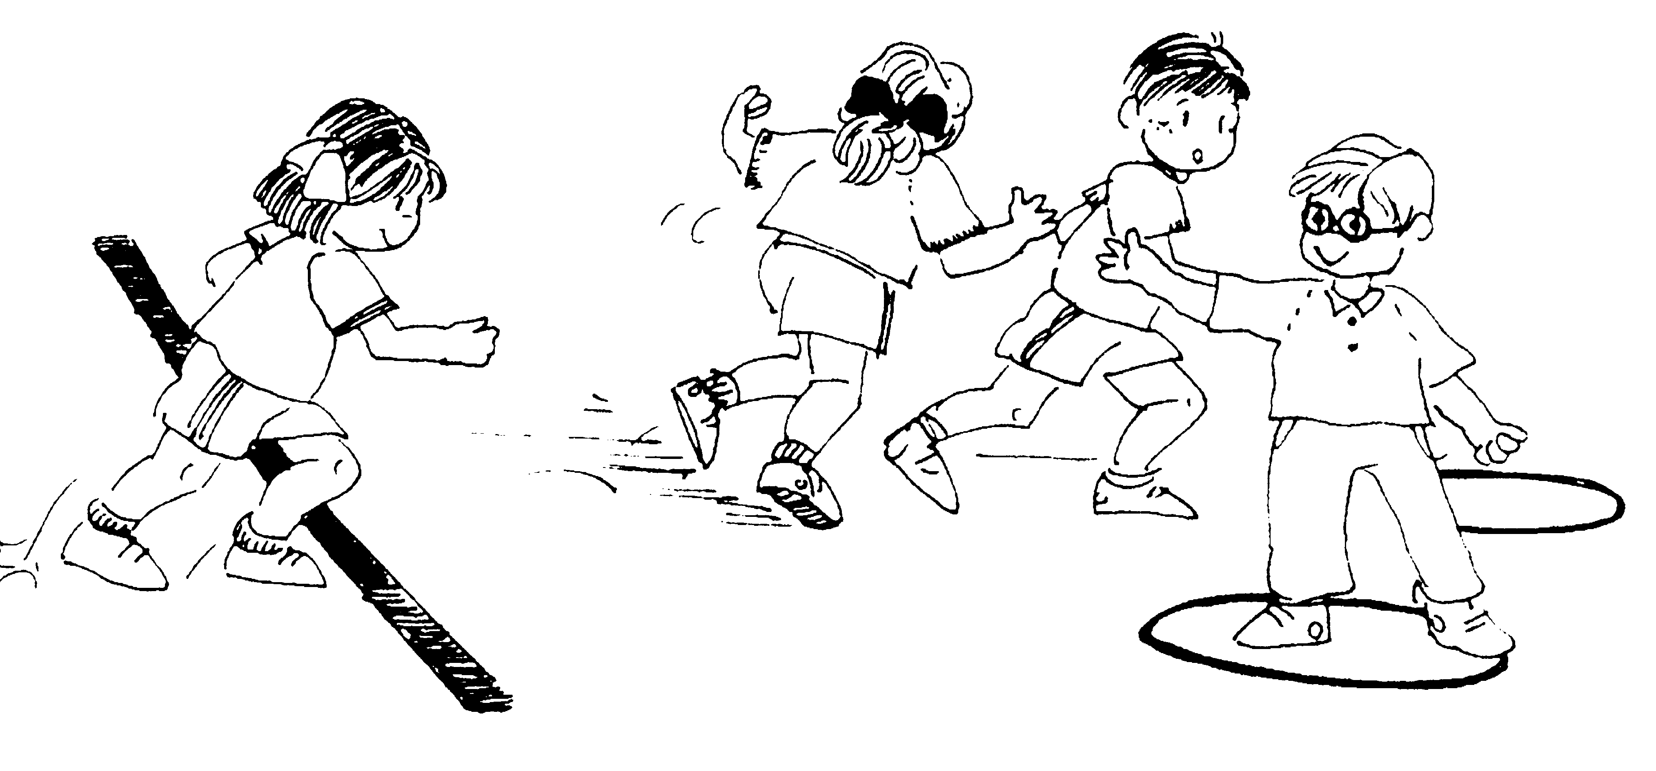
PART PRINCIPAL | TEMPS | ESTIL | MATERIAL | GRÀFIC
Cèrcol dret i esquerra  Cada alumne té un cèrcol i si posa dins mirant el mestre. Aquest va dient dreta i esquerra i els alumnes salten fora al lloc correcte.  Nens plantats  Es col·loquen uns nens drets i amb un cèrcol a cada costat a terra.  Els altres alumnes corren per la pista i a la senyal del mestre de dret o esquerra, es van a col·locar dins del cèrcol correcte.  Seguir company al costat correcte  Per parelles corren per la pista al costat dret o esquerra del company, segons digui el mestre.  Qui toca la part del company més ràpid  Per parelles davant per davant, el més ràpid ha de tocar la part que el mestre diu: mà dreta, colze dret, peu esquerra, genoll esquerra.,... | 45 ‘ | Com directe assigna tasques | cèrcols | D E  D E  D E  Tocar ràpid d / e de l’altre
TORNADA LA CALMA | TEMPS | ESTIL | MATERIAL | GRÀFIC
El sr. Simon diu... d / e  Només poden fer el que el sr. Simon diu (mestre), jugar amb part dreta i esquerra del cos. | 5 ‘ | Com directe | cap | Sr Simon diu d/e

ACTIVITATS AVALUACIÓ:  Avaluarem si coneixen la dreta i esquerra dels altres i dels objectes | OBSERVACIONS:

